**Урок №13. Создание бегущей строки**

**Вводный блок (5 минут)**

**Цели и задачи урока:**

1. Изучить принципы работы с LCD дисплеем
2. Создать бегущую строку с использованием LCD дисплея

**Вспомним прошлые занятия**

1. Какие зрительные устройства мы использовали для отображения информации? В чем их недостатки?
2. Каким образом мы выводили цифры на семисегментный индикатор?
3. Что такое циклы? Как они работают?

**Познание нового (30 минут)**

Теоретическая часть

При разработке того или иного устройства зачастую бывает необходимо вывести какие-либо данные во внешний мир, то есть сделать их доступными глазу пользователя. И тут на помощь приходит какой-нибудь дисплей из великого множества доступных вариантов. Разберем подключение одного из самых популярных вариантов, а именно LCD 1602, к Arduino.

Название дисплея, а точнее, числа входящие в его состав - 16 и 2 - символизируют количество столбцов и строк, доступных для вывода информации.

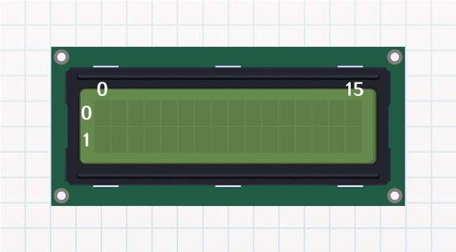

При этом сам по себе один символ, выводимый на экран, представляет из себя набор точек размером 8 на 5:

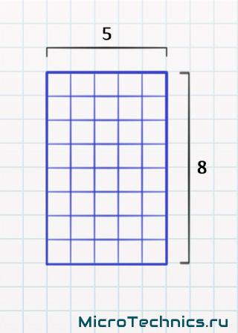

Собираем схему

Для начала соберем схему подключения LCD дисплея и создадим объект для работы.

Помимо этого, не забудем подключить нужную библиотеку.

#include <LiquidCrystal_I2C.h>

LiquidCrystal_I2C lcd(0x27, 20, 4); // Устанавливаем дисплей

void setup() {

lcd.init();

lcd.backlight();// Включаем подсветку дисплея

lcd.print("LCD 20x4");

lcd.setCursor(16, 3);

lcd.print("2024");

}

void loop() {

}

Напрямую контакты А5 и А4 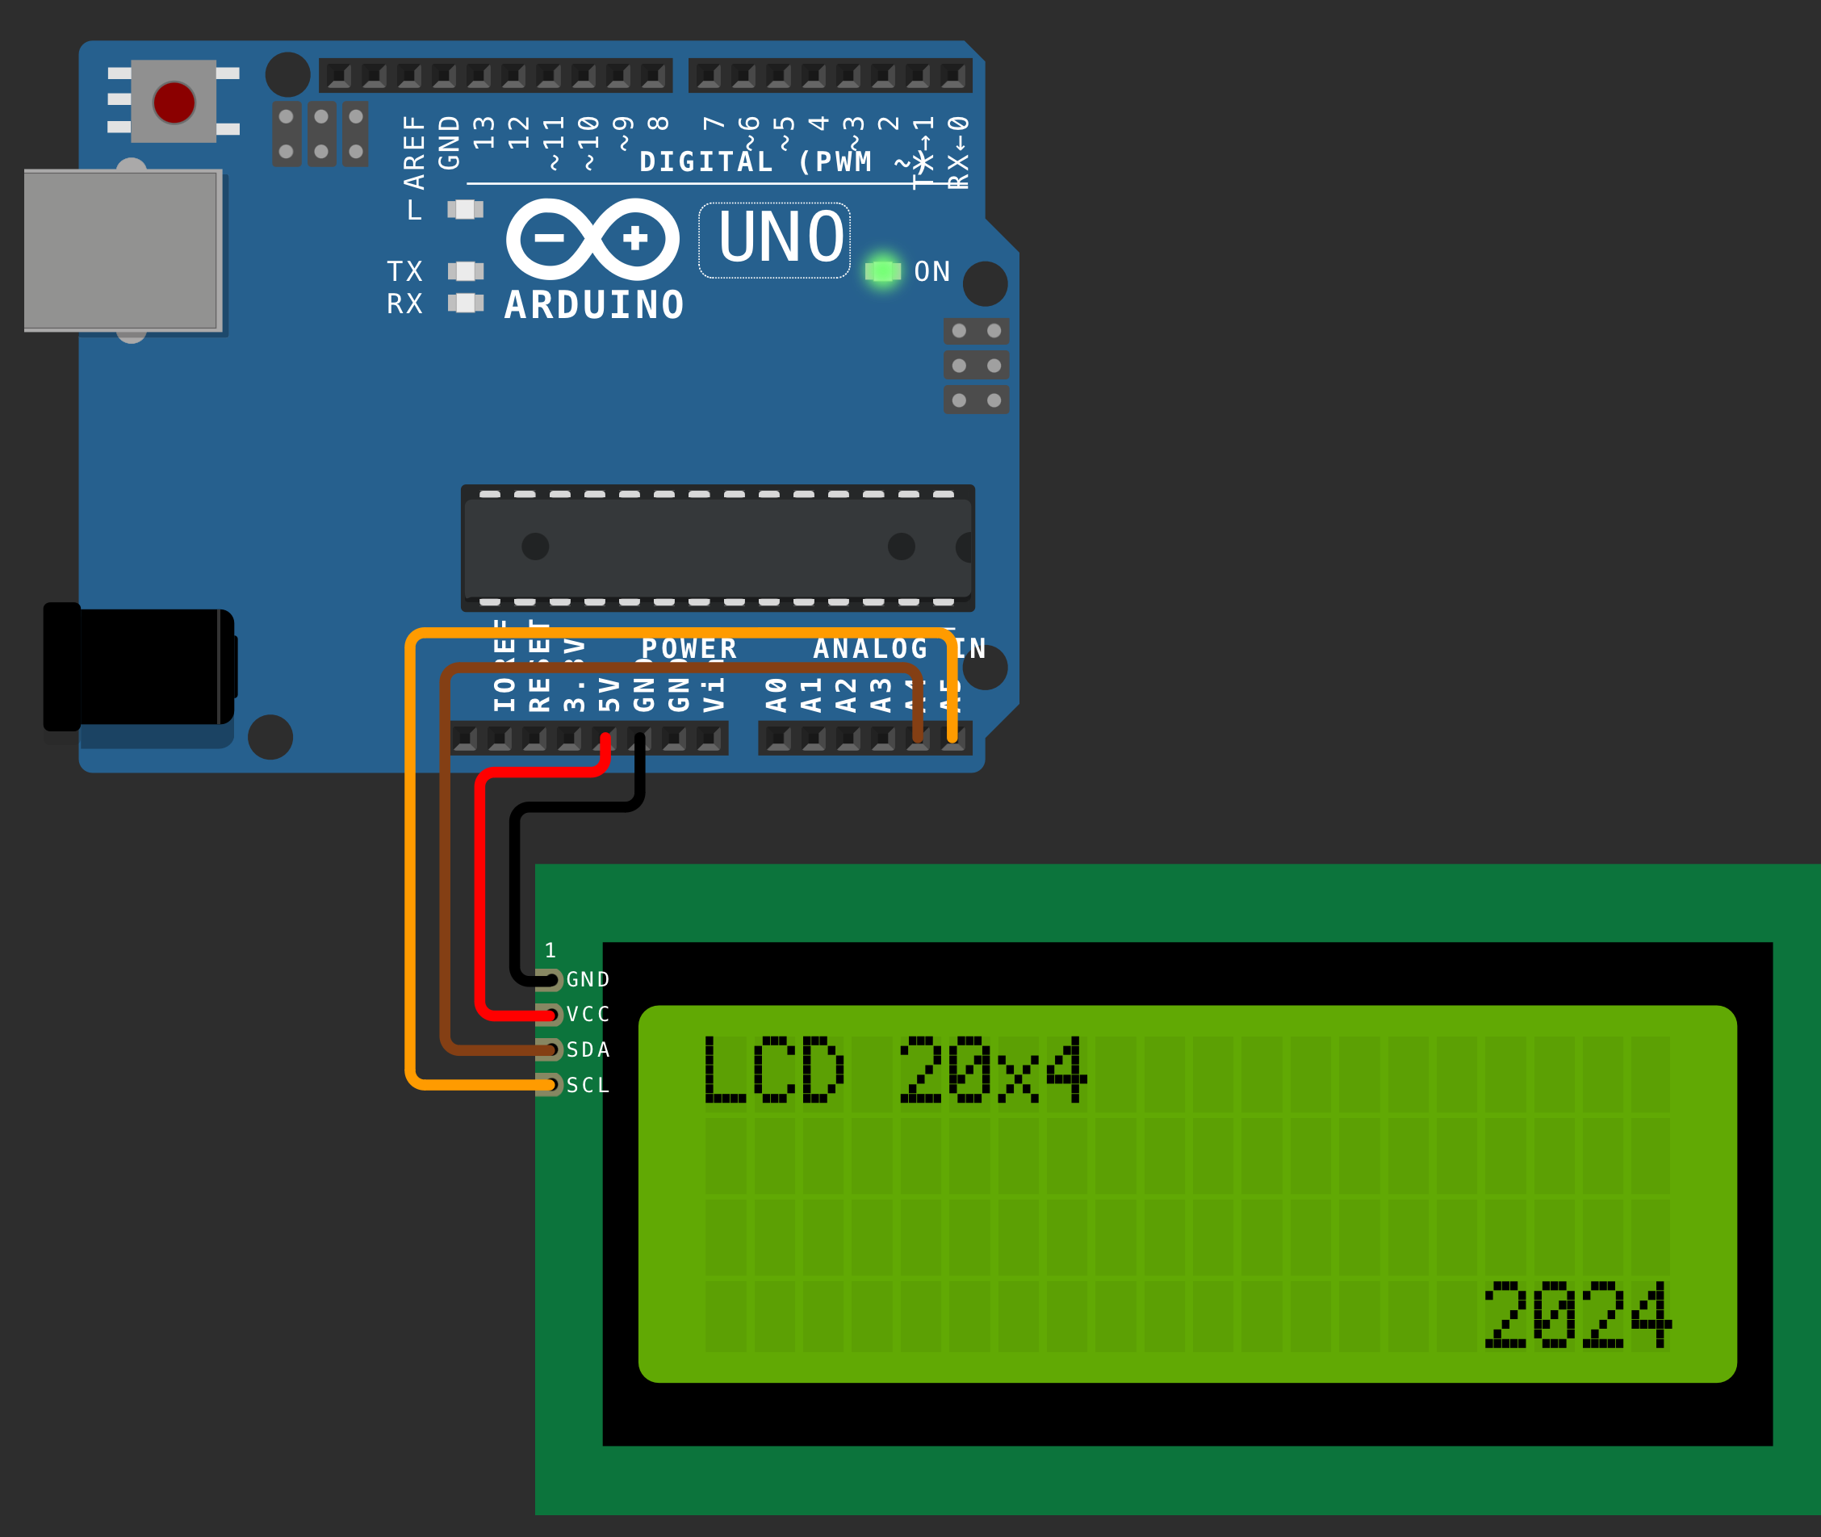не устанавливаются на прием сигнала.

Все это реализуется внутри переменной lcd, где последние 2 параметра - размеры по горизонтали и вертикали соответственно.

Но есть и нюансы - данная библиотека по умолчанию не поддерживает кириллицу и выводит непонятные символы, если попытаться написать что-то на русском.

**Некомпьютерная активность (15 минут)**

Цель этой активности - помочь ученикам наглядно представить, как работает принцип бегущей строки, используя простые физические движения.

*Материалы*:

- Карточки/стикеры

- Карандаши/фломастеры

*Ход активности:*

1. Раздайте ученикам карточки и попросите их нарисовать на них простые изображения, такие как:

- Буквы алфавита

- Простые геометрические фигуры

2. Объясните ученикам, что они сейчас будут создавать "живую бегущую строку" с помощью своих рисунков.

3. Попросите учеников выстроиться в ряд, держа свои карточки перед собой.

4. Затем предложите ученикам по очереди сдвигать свои карточки слева направо, чтобы создать эффект движущейся строки.

5. Попросите учеников понаблюдать, как их карточки создают визуальный эффект бегущей строки.

6. После демонстрации обсудите с учениками:

- Что они заметили?

- Как этот физический эффект похож на работу электронной бегущей строки?

- Какие ключевые моменты им удалось понять о принципах работы бегущей строки?

Важно подвести учеников к пониманию, что электронная бегущая строка использует быструю смену отображаемых элементов, чтобы создать иллюзию движения, аналогично тому, что они только что наблюдали.

**Работа над проектом (35 минут)**

Тема: Создание нового проекта и написание программы, которая управляет LCD-дисплеем и воспроизводит бегущую строку

[**https://wokwi.com/projects/404645564531849217**](https://wokwi.com/projects/404645564531849217)

Создадим строку, в которой находится как минимум 50 символов и попробуем из нее сделать бегущую строку:

String str = "QWERTYUIOP{}ASDFGHJKL:'ZXCVBNM<>?1234567890";

int start_sym = 0;

void loop() {

lcd.setCursor(0, 0);

for (int i = start_sym; i < start_sym + 20; i++) {

lcd.print(str[i]);

if (i == str.length()) {

start_sym = 0;

lcd.clear();

break;

}

}

start_sym += 1;

delay(100);

}

В данном коде создается строка **Str**, а также переменная **start_sym**, отвечающая за номер того символа, который должен выводиться первым.

Далее устанавливается курсор в самое начало, после чего происходит вывод 20 символов начиная с переменной **start_sym**.

Когда переменная i больше, чем общее число элементов str.length(), происходит обнуление переменной и вывод начинается заново.

Задание

1. Подключить к схеме потенциометр
2. При изменении показания потенциометра скорость бегущей строки будет изменяться (увеличиваться или уменьшаться).

**https://wokwi.com/projects/404646021189866497**

**Рефлексия (5 минут):**

"Что нового вы узнали сегодня?"

"Что такое lcd-дисплей? Как он подключается к Arduino?"

“Как работает бегущая строка?”